巧虎：天猫早教行业TOP1的拉新突围之路
广 告 主：巧虎
所属行业：母婴
执行时间：2020.08.24-09.30
参选类别：电商营销类
营销背景
巧虎，2007年开始进入中国市场，为0-8岁儿童提供《乐智小天地》系列商品。2017年3月，会员突破108万，并开设超过500+巧虎体验店。
随着中国早教市场持续稳定的增长，当年预估2020市场规模超8,000亿，其中超8成的年轻父母关注早教，但68%的消费在线下完成。既有客群集中在30-34岁-47.66%，25-29岁-26.66%，年轻TA潜力巨大，但过往拉新手段难以触及，需提高年轻TA对品牌认知。
受产品本身因素影响，线下早教心智更易普及，巧虎作为早教第一卡通IP，好评率为97%，复购率高达70%，拥有600+线下渠道，但线上占比仅10%。线上购买认知度不高，加之父母对早教问题较为谨慎，导致从认知到下单的转化周期较长。而巧虎117万会员黏性高，新增客群主要来源于老客拉新，拉新率高达65%。
0-3岁的宝宝，87%的时间是在家庭中度过的，是边玩边学的最好时机，但提前认字不是“早教”。时代瞬息万变，成长挑战无处不在，需要“三元核心力”（自我管理能力、社会适应力、探索思考力）去适应新时代。品牌若想将线下线上会员进行导流、增加年轻TA对品牌认知，达到拉新目的，需利用营销手段，缩短认知到下单的周期，将线下优势逐渐向线上转移。
营销目标
核心目标：巧虎作为家教第一品牌，急需提高其线上占比，尤其疫情带来的线上觉醒，抓住后疫情时代人群增长，做好新客拉新积累会员，是品牌需要攻克的难题。
整体目标：活动期间全店销售目标 400万，品牌新增AI人群目标600万。
策略与创意
策略：线上增长来源。以手猫大牌日为起点渗透一二线市场年轻TA，增长策略人群。在通过一二线既有会员再运营拉新上翻，同时通过线下活动的优势积累线上会员，做线上线下活动联动。

创意：提出“3元核心力”早教理念，家庭早教是所有教育的基础，授人以鱼，不如授人以渔，早教应注重能力教育，以适应新时代。在这样的大前提下，通过打通巧虎C端超级视觉符号向年轻TA精准解释3元核心力，传递核心价值，解决早教难以解释清楚的问题。同时搭配创意OTVC将3元核心力透传扩散，用成人化视角解读“超OK”（聚焦成年人焦虑场景，利用成人到小孩的戏剧性剧情转折，抛出巧虎三元核心力及巧虎超ok强化TA记忆点，引发共鸣，深化感知！）。
同步开启线下体验馆，利用线下早教体验讲解优势做线上引流，顾客可以在线下体验后在线上下单。同时邀请傅首尔现身直播间满足顾客对于明星育儿的好奇，年轻TA可直接对话明星，提高年轻TA对产品认知度。
针对父母对早教谨慎的购买行为推出50元体验装，门槛更低让用户能够更好感知产品，并可以让用户前置体验在大牌日进行转化。
执行过程/媒体表现
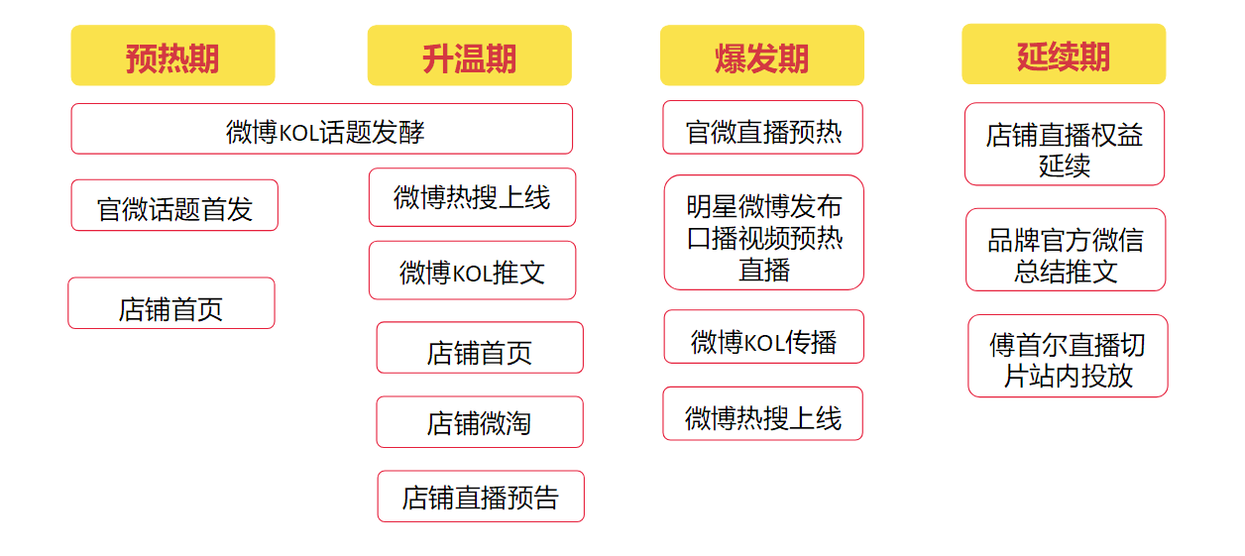
策略及创意确定后，分别在预热期、升温期、爆发期以及延续期进行了全域营销，在站内外，线上线下做宣传和联动，将营销效果最大化。
预热期
推出3元核心力概念，在双微平台引发#带娃你是什么段位#话题讨论，Social趣味带娃趣事，突出在巧虎“三元核心力”在成长过程中的重要性，和妈妈爱好共鸣引发网友关注。
视频链接：https://v.qq.com/s/videoplus/95569224
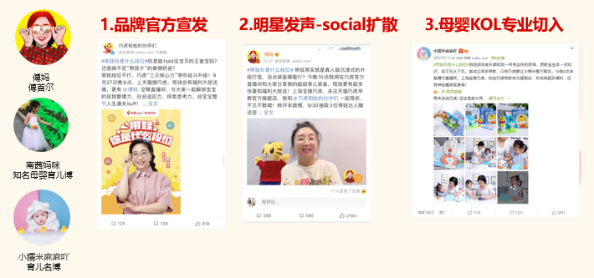
线下体验馆同步开展，通过互动环节深入家长、小朋友内心，引导消费者直观体验产品，引爆线下游客，高效沉淀粉丝。
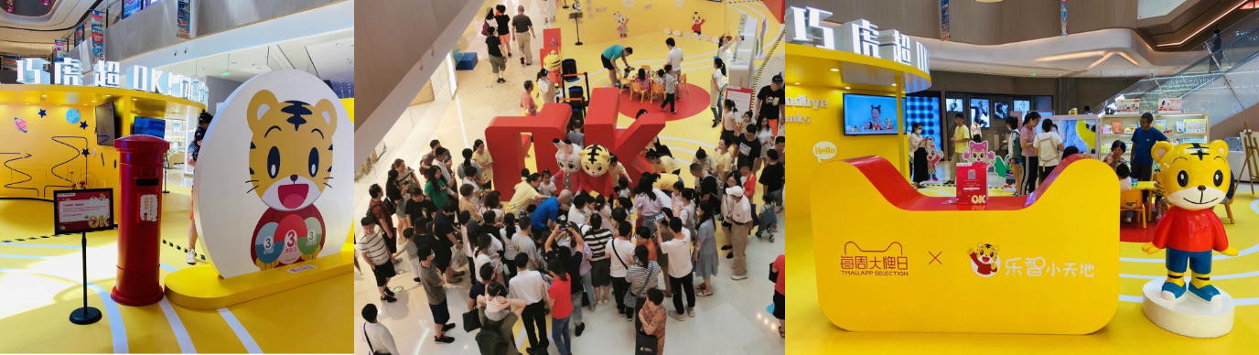
升温期
扩散3元核心力OTVC，结合BGM，全网分发，并在C端打造巧虎超级视觉符号，放大巧虎“超OK”效果，高效传达巧虎核心价值，同时露出手猫大牌日活动信息，集中引流。
视频地址：https://v.qq.com/x/page/l322214kmr9.html
前期预热后，微博话题持续互动，引爆热搜，微博端“巧虎”关键词指数环比8月+15177%。进一步锁定年轻TA群体打造social话题。
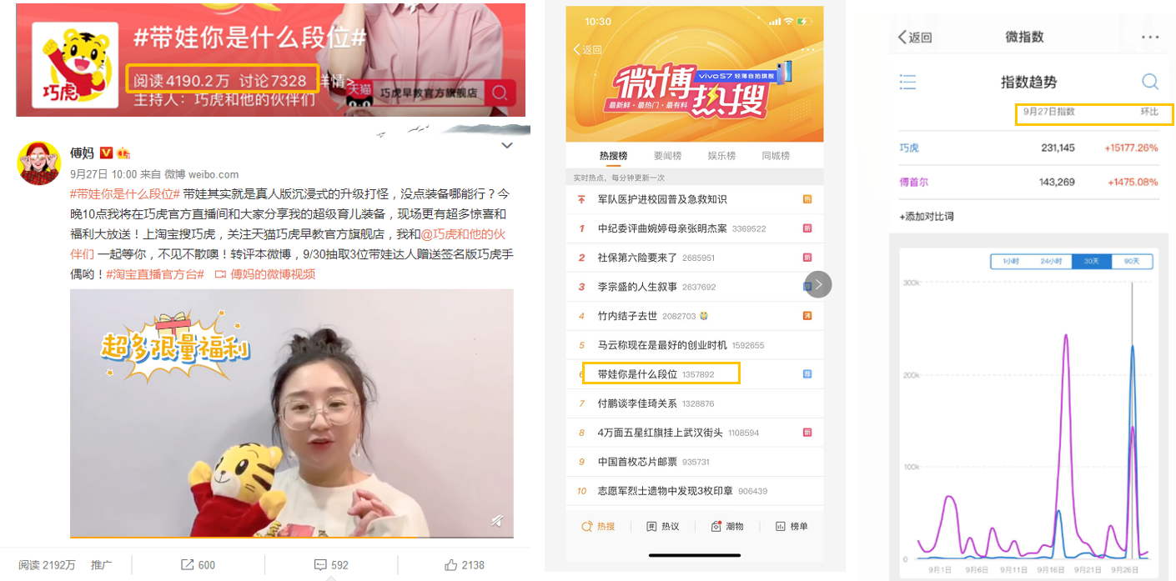
开启巧虎全民直播赛百万会员激活，撬动线上下千万兴趣人群围绕巧虎出圈玩具/教具，展示“三元核心力”带给宝宝的成长效果，开展直播争霸赛千场直播刷屏站内外，TOP流量平台引流站内。
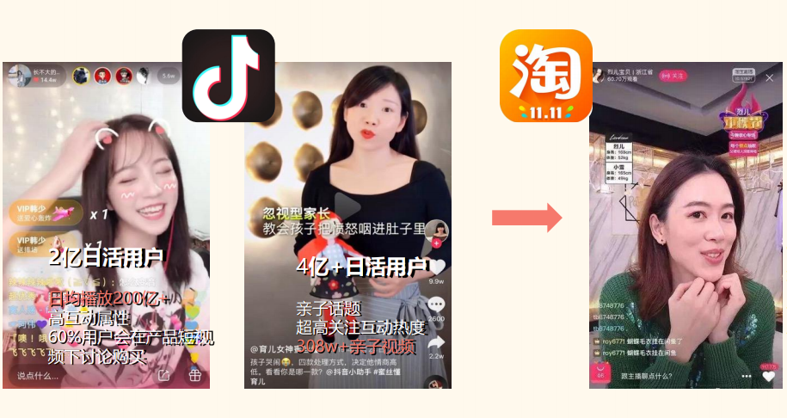
决赛夜
品牌双微&明星微博持续发力，大牌日开屏资源上线，强氛围引导。
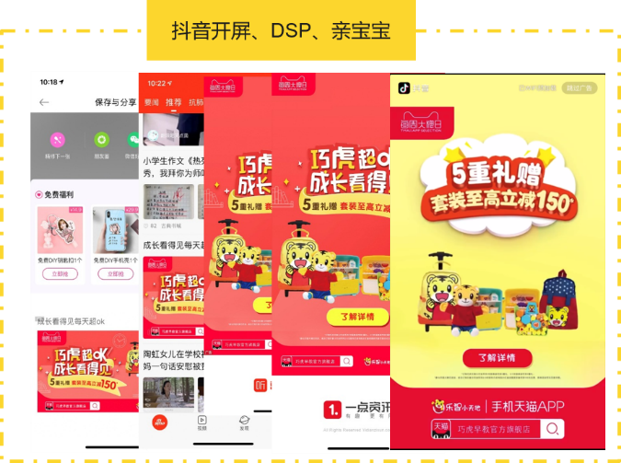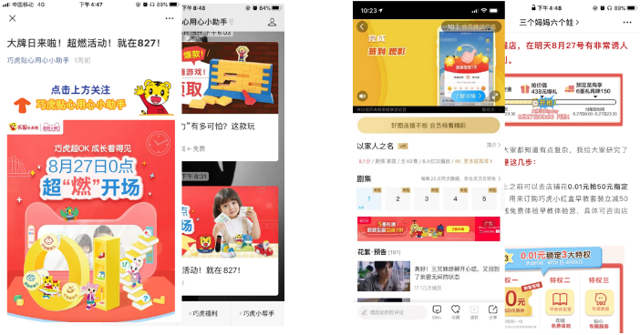
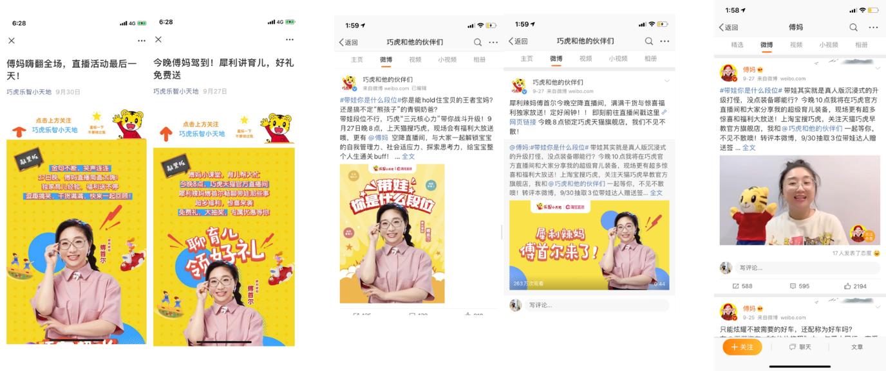
延续期
携手傅首尔进入巧虎官方直播间，分享宝宝成长趣事，讲解3元核心力。傅首尔本身辩手、作家及辣妈属性，极度匹配巧虎品牌及年轻TA。
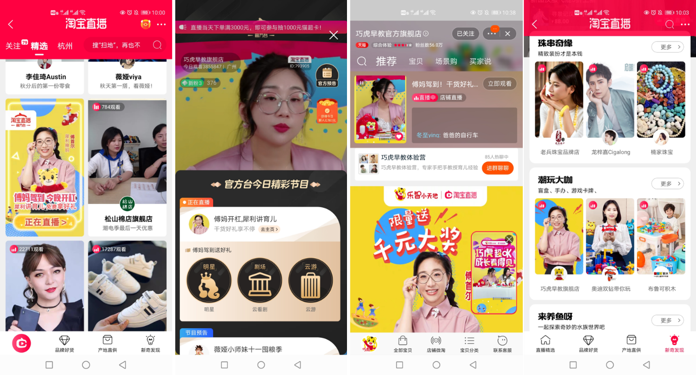
营销效果与市场反馈
营销效果：淘内ROI高达7.32，其中淘宝站内直播端曝光300W+次，观看人数超70W，点赞数破167W。
在站外推广中，微博投放整体曝光达1500W次，新客占比47.6%，其中品牌双微阅读量共计3601.5W+，微博热搜阅读4190W，互动数达31000次，微博端“巧虎”关键词指数环比8月+15177%。AI智投（8.27-8.31）累计157w次曝光，ROI达1.25。8月27日巧虎手猫大牌日站内资源总计曝光PV6000万+，引流UV100万引导进会场总流量47万，引导进店流量53万。
8月27日-8月31日线下巧虎超ok体验馆开展期间，人流量工作日达500人/天，周末达800人次/天。补量资源大牌日期间累计曝光1700w+，预PV1050w，完成率153%，引导进店4.5w次，预估进店75,000次，完成率60%。
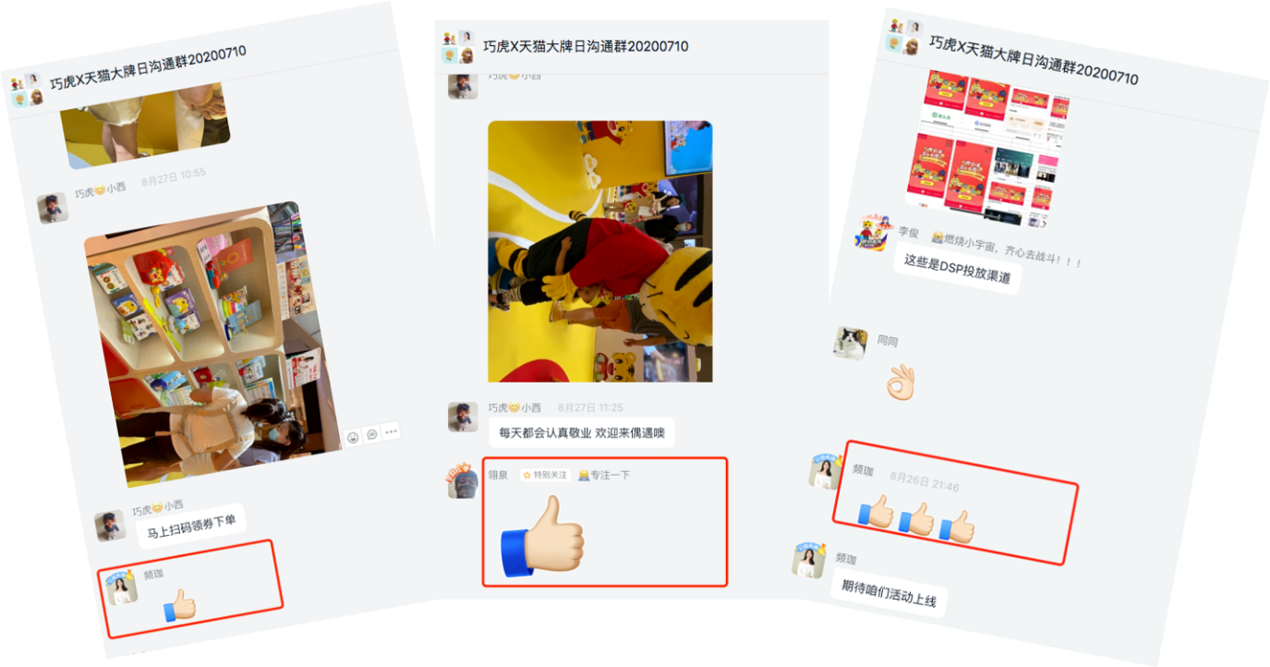
行业小二点名表扬

